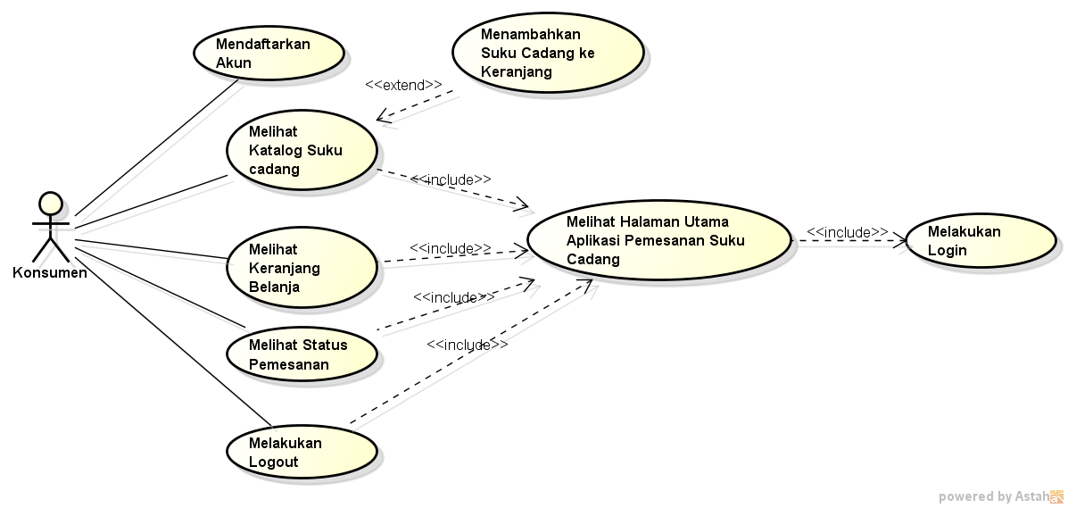

**Gambar 4.1.Usecase Diagram Konsumen**

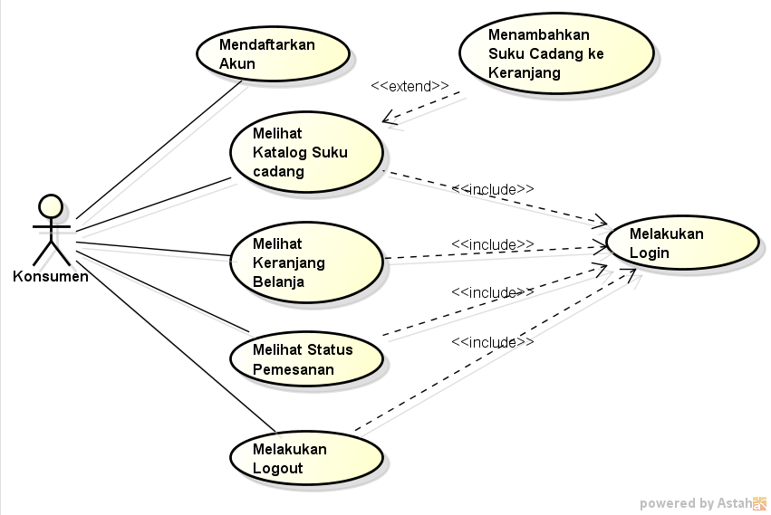

**Gambar 4.1.Usecase Diagram Konsumen**

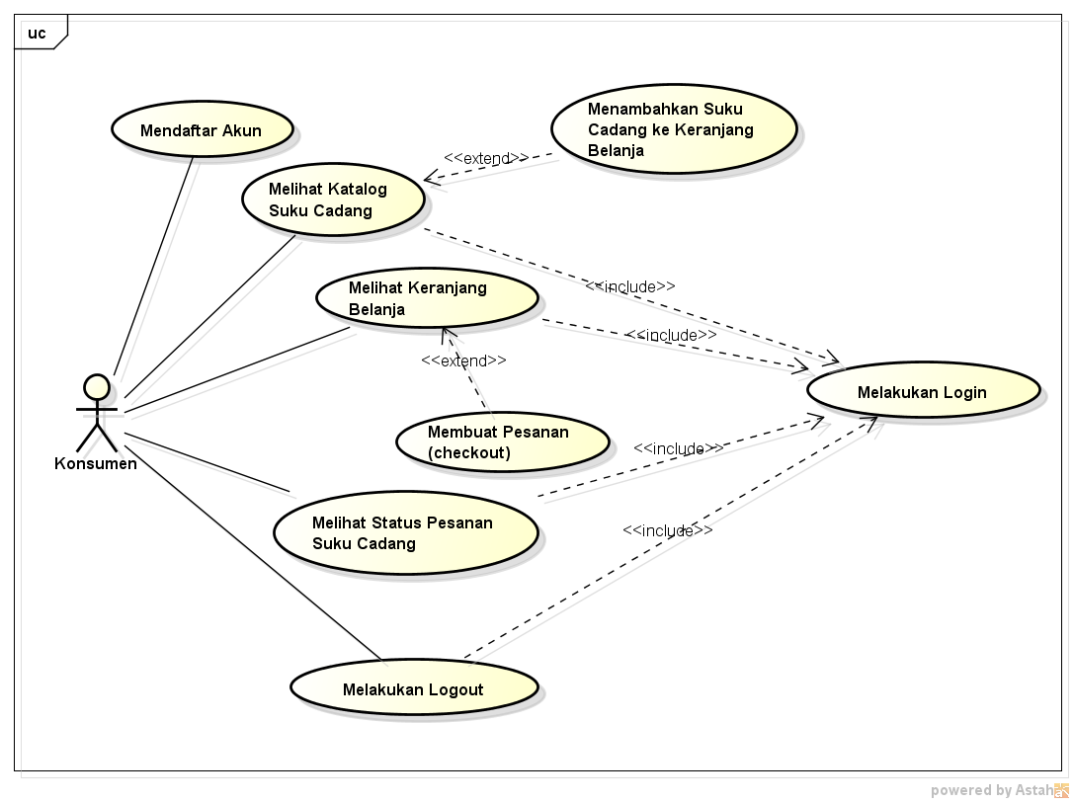

**Gambar 4.1 Usecase Diagram Konsumen**

Tabel 4.1. Deskripsi Usecase Melakukan Login

|  |  |  |
| --- | --- | --- |
| No. Usecase | 1 | |
| Nama Usecase | Melakukan Login | |
| Deskripsi Usecase | Digunakan konsumen untuk masuk ke aplikasi pemesanan suku cadang | |
| Aktor Utama | Konsumen | |
| Aktor Pendukung | Tidak ada | |
| Usecase yang di-include | Tidak ada | |
| Usecase yang di-extend | Tidak ada | |
| Kondisi awal | Sistem menampilkan halaman login aplikasi pemesanan suku cadang | |
| Kondisi akhir | Sistem menampilkan halaman utama aplikasi pemesanan suku cadang | |
| Pemicu | Konsumen membuka aplikasi pemesanan suku cadang | |
| Skenario Normal | Konsumen | Reaksi Sistem |
|  | 1. Membuka aplikasi. | 1. Menampilkan halaman login. |
|  | 1. Mengisi username dan password. 2. Menekan tombol SIGN IN. | 1. Cek status login. 2. Tampilkan halaman utama aplikasi pemesanan suku cadang jika status login berhasil. |
| Skenario Alternatif | 1. Membuka aplikasi. | 1. Menampilkan halaman login. |
|  | 1. Mengisi username dan password. 2. Menekan tombol SIGN IN. | 1. Cek status login. 2. Tampilkan informasi status login gagal. |
|  | 1. Memperbaharui isian untuk login. 2. Menekan tombol SIGN IN. | 1. Cek status login. 2. Tampilkan halaman utama aplikasi pemesanan suku cadang jika status login berhasil. |

Tabel 4.2. Deskripsi Usecase Mendaftar Akun

|  |  |  |
| --- | --- | --- |
| No. Usecase | 2 | |
| Nama Usecase | Mendaftar Akun | |
| Deskripsi Usecase | Digunakan konsumen untuk mendaftar akun untuk login ke aplikasi pemesanan suku cadang | |
| Aktor Utama | Konsumen | |
| Aktor Pendukung | Tidakada | |
| Usecase yang di-include | Tidakada | |
| Usecase yang di-extend | Tidakada | |
| Kondisi awal | Sistem menampilkan halaman daftar akun aplikasi pemesanan suku cadang | |
| Kondisi akhir | Sistem menampilkan informasi akun berhasil didaftarkan | |
| Pemicu | Konsumen membuka aplikasi pemesanan suku cadang dan menekan tombol DAFTAR | |
| Skenario Normal | Konsumen | Reaksi Sistem |
|  | 1. Membuka aplikasi dan menekan tombol DAFTAR. | 1. Menampilkan halaman daftar. |
|  | 1. Mengisi informasi untuk pendaftaran akun. 2. Menekan tombol SIMPAN. | 1. Cek status pendaftaran. 2. Tampilkan informas iakun berhasil didaftarkan jika pendaftaran berhasil. |
| Skenario Alternatif | 1. Membuka aplikasi dan menekan tombol DAFTAR. | 1. Menampilkan halaman daftar. |
|  | 1. Mengisi informasi untuk pendaftaran akun. 2. Menekan tombol DAFTAR. | 1. Cek status pendaftaran. 2. Tampilkan informasi akun gagal didaftarkan jika pendaftaran gagal. |
|  | 1. Memperbaharui isian untuk pendaftaran akun. 2. Menekan tombol DAFTAR. | 1. Cek status pendaftaran. 2. Tampilkan informasi akun berhasil didaftarkan jika pendaftaran berhasil. |

Tabel 4.3. Deskripsi Usecase Melihat Katalog Suku Cadang

|  |  |  |
| --- | --- | --- |
| No. Usecase | 3 | |
| Nama Usecase | Melihat Katalog Suku Cadang | |
| Deskripsi Usecase | Digunakan konsumen untuk melihat koleksi suku cadang yang ada pada toko SUMBER JAYA MOTOR. | |
| Aktor Utama | Konsumen | |
| Aktor Pendukung | Tidak ada | |
| Usecase yang di-include | Melakukan Login | |
| Usecase yang di-extend | Menambahkan Suku Cadang ke Keranjang Belanja | |
| Kondisi awal | Sistem menampilkan halaman Katalog Suku Cadang | |
| Kondisi akhir | Sistem menyimpan suku cadang yang ditambahkan Konsumen ke keranjang belanja | |
| Pemicu | Konsumen membuka halaman utama aplikasi dan menekan Lihat Katalog Suku Cadang | |
| Skenario Normal | Konsumen | Reaksi Sistem |
|  | 1. Membuka halaman utama aplikasi dan menekan Lihat Katalog Suku Cadang. | 1. Membaca data suku cadang. 2. Menampilkan halaman Katalog Suku Cadang. |
|  | 1. Menentukan jumlah pesanan. 2. Menekan tombol PESAN. | 1. Mengecek stok suku cadang. 2. Menyimpan suku cadang yang ditambahkan ke keranjang belanja jika stok suku cadang mencukupi. |
| Skenario Alternatif | 1. Membuka halaman utama aplikasi dan menekan Lihat Katalog Suku Cadang. | 1. Membaca data suku cadang. 2. Menampilkan halaman Katalog Suku Cadang. |
|  | 1. Menentukan jumlah pesanan. 2. Menekan tombol PESAN. | 1. Mengecek stok suku cadang. 2. Menampilkan informasi suku cadang gagal ditambahkan ke keranjang jika stok suku cadang tidak mencukupi. |
|  | 1. Memperbaharui pesanan suku cadang (jumlah pesanan). 2. Menekan tombol PESAN. | 1. Mengecek stok suku cadang. 2. Menyimpan suku cadang yang ditambahkan ke keranjang belanja jika stok suku cadang mencukupi. |

Tabel 4.4. Deskripsi Usecase Menambahkan Suku Cadang ke Keranjang Belanja

|  |  |  |
| --- | --- | --- |
| No. Usecase | 4 | |
| Nama Usecase | Menambahkan Suku Cadang ke Keranjang Belanja | |
| Deskripsi Usecase | Digunakan konsumen untuk melihat suku cadang yang ditambahkan pada keranjang belanja | |
| Aktor Utama | Konsumen | |
| Aktor Pendukung | Tidak ada | |
| Usecase yang di-include | Tidak Ada | |
| Usecase yang di-extend | Tidak Ada | |
| Kondisi awal | Sistem menampilkan halaman keranjang Suku Cadang yang dipilih | |
| Kondisi akhir | Sistem menyimpan suku cadang yang ditambahkan Konsumen ke keranjang belanja | |
| Pemicu | Konsumen membuka halaman utama aplikasi dan menekan Lihat Keranjang | |
| Skenario Normal | Konsumen | Reaksi Sistem |
|  | a. Membuka halaman utama aplikasi dan menekan Lihat Keranjang. | 1. Membaca data suku cadang. 2. Menampilkan halaman Keranjang belanja. |
|  | 1. menambahkan jumlah pesanan pada keranjang belanja. 2. Menekan tombol LIHAT KERANJANG. | 1. Menampikan suku cadang yang ditambahkan ke keranjang belanja. |
| Skenario Alternatif | 1. Membuka halaman utama aplikasi dan menekan Lihat Keranjang. | 1. Membaca data suku cadang. 2. Menampilkan halaman Keranjang belanja. |
|  | 1. Menambahkan jumlah pesanan pada keranjang belanja. 2. Menekan tombol LIHAT KERANJANG | 1. Menampilkan suku cadang yang ditambahkan ke keranjang belanja 2. Menampilkan informasi suku cadang gagal ditambahkan ke keranjang jika stok suku cadang tidak mencukupi. |
|  | 1. Memperbaharui pesanan suku cadang (jumlah pesanan). 2. Menekan tombol LIHAT KERANJANG. | 1. Menampilkan suku cadang yang baru ditambahkan ke keranjang belanja. 2. Menyimpan suku cadang yang ditambahkan ke keranjang belanja jika stok suku cadang mencukupi. |

Tabel 4.5. Deskripsi Usecase Melihat Keranjang Belanja

|  |  |  |
| --- | --- | --- |
| No. Usecase | 5 | |
| Nama Usecase | Melihat Keranjang Belanja | |
| Deskripsi Usecase | Digunakan konsumen untuk melihat suku cadang pada keranjang belanja | |
| Aktor Utama | Konsumen | |
| Aktor Pendukung | Tidak ada | |
| Usecase yang di-include | Melakukan Login | |
| Usecase yang di-extend | Membuat Pesanan (checkout) | |
| Kondisi awal | Sistem menampilkan halaman Keranjang Belanja | |
| Kondisi akhir | Sistem menyimpan suku cadang yang ditambahkan Konsumen ke keranjang belanja | |
| Pemicu | Konsumen membuka halaman utama aplikasi dan menekan Lihat Keranjang | |
| Skenario Normal | Konsumen | Reaksi Sistem |
|  | 1. Membuka halaman utama aplikasi dan menekan Lihat Keranjang. | 1. Membaca data suku cadang. 2. Menampilkan halaman Keranjang belanja. |
|  | 1. melihat jumlah pesanan pada keranjang belanja. 2. Menekan tombol LIHAT KERANJANG. | 1. Menampikan suku cadang yang ditambahkan ke keranjang belanja. |
| Skenario Alternatif | 1. Membuka halaman utama aplikasi dan menekan Lihat Keranjang. | 1. Membaca data suku cadang. 2. Menampilkan halaman Keranjang belanja. |
|  | 1. Melihat jumlah pesanan pada keranjang belanja. 2. Menekan tombol LIHAT KERANJANG | 1. Menampilkan suku cadang yang ditambahkan ke keranjang belanja 2. Menampilkan informasi suku cadang gagal ditambahkan ke keranjang jika stok suku cadang tidak mencukupi. |
|  | 1. Memperbaharui pesanan suku cadang (jumlah pesanan). 2. Menekan tombol LIHAT KERANJANG. | 1. Menampilkan suku cadang yang baru ditambahkan ke keranjang belanja. 2. Menyimpan suku cadang yang ditambahkan ke keranjang belanja jika stok suku cadang mencukupi. |

Tabel 4.6. Deskripsi Usecase Membuat Pesanan (checkout)

|  |  |  |
| --- | --- | --- |
| No. Usecase | 6 | |
| Nama Usecase | Membuat Pesanan (checkout) | |
| Deskripsi Usecase | Digunakan konsumen untuk membuat pesanan (checkout) | |
| Aktor Utama | Konsumen | |
| Aktor Pendukung | Tidak ada | |
| Usecase yang di-include | Tidak Ada | |
| Usecase yang di-extend | Tidak Ada | |
| Kondisi awal | Sistem menampilkan halaman Membuat pesanan suku cadang | |
| Kondisi akhir | Sistem menyimpan suku cadang yang telah selesai dibuat (checkout) | |
| Pemicu | Konsumen membuat pesanan (check out) | |
| Skenario Normal | Konsumen | Reaksi Sistem |
|  | 1. Membuka halaman membuat pesanan suku cadang. | 1. Menampilkan data suku cadang. |
|  | 1. melihat jumlah stok yang ada di suku cadang tersebut. 2. Menekan tombol PESAN / CHECKOUT. | 1. Menampikan suku cadang yang ditambahkan ke keranjang belanja. 2. Menampilkan informasi suku cadang berhasil dibuat / dipesan. |
| Skenario Alternatif | 1. Membuka halaman membuat pesanan suku cadang. | 1. Menampilkan data suku cadang.   . |
|  | 1. Melihat jumlah stok yang ada di suku cadang tersedbut. 2. Menekan tombol PESAN / CHECKOUT. | 1. Menampilkan suku cadang yang ditambahkan ke keranjang belanja 2. Menampilkan informasi suku cadang gagal ditambahkan ke keranjang jika stok suku cadang tidak mencukupi. |
|  | 1. Memperbaharui pesanan suku cadang (jumlah pesanan). 2. Menekan tombol PESAN / CHECKOUT. | 1. Menampilkan suku cadang yang baru ditambahkan ke keranjang belanja. 2. Menyimpan suku cadang yang ditambahkan ke keranjang belanja jika stok suku cadang mencukupi. |

Tabel 4.7. Deskripsi Usecase Melihat Status Pesanan Suku Cadang

|  |  |  |
| --- | --- | --- |
| No. Usecase | 7 | |
| Nama Usecase | Melihat Status Pesanan Suku Cadang | |
| Deskripsi Usecase | Digunakan konsumen untuk Melihat Status Pesanan Suku Cadang | |
| Aktor Utama | Konsumen | |
| Aktor Pendukung | Tidak ada | |
| Usecase yang di-include | Melakukan Login | |
| Usecase yang di-extend | Tidak Ada | |
| Kondisi awal | Sistem menampilkan halaman lihat status pesanan suku cadang | |
| Kondisi akhir | Sistem menyimpan suku cadang yang telah selesai dipesan | |
| Pemicu | Konsumen melihat status pesanan suku cadang yang dipesan | |
| Skenario Normal | Konsumen | Reaksi Sistem |
|  | 1. Membuka halaman utama aplikasi dan menekan Lihat Status Pesanan Suku Cadang. | 1. Menampilkan halaman Status Pesanan Suku Cadang. |
|  | 1. Melihat status pesanan yang telah dipesan. 2. Menekan tombol Cek Status Pesanan. | 1. Mengecek data pesanan suku cadang. 2. Menampilkan Status keberadaan pesanan suku cadang yang dipesan jika sudah terpenuhi. |
| Skenario Alternatif | 1. Membuka halaman utama aplikasi dan menekan Lihat Status Pesanan Suku Cadang. | 1. Menampilkan halaman Status Pesanan Suku Cadang. |
|  | 1. Melihat status pesanan yang telah dipesan. 2. Menekan tombol Cek Status Pesanan. | 1. Mengecek data pesanan suku cadang. 2. Menampilkan Status Keberadaan pesanan yang dipesan gagal dikarenakan data alamat pesanan tidak lengkap. |
|  | 1. Mengecek kembali pesanan dan data alamat yang diisi dan menekan tombol simpan. 2. Menekan kembali tombol Cek Status Pesanan. | 1. Mengecek data pesanan suku cadang. 2. Menampilkan Status Keberadaan pesanan suku cadang yang dipesan jika sudah terpenuhi. |

Tabel 4.8. Deskripsi Usecase Melakukan Logout

|  |  |  |
| --- | --- | --- |
| No. Usecase | 8 | |
| Nama Usecase | Melakukan Logout | |
| Deskripsi Usecase | Digunakan konsumen untuk Keluar dari aplikasi pemesanan suku cadang | |
| Aktor Utama | Konsumen | |
| Aktor Pendukung | Tidak ada | |
| Usecase yang di-include | Melakukan Login | |
| Usecase yang di-extend | Tidak Ada | |
| Kondisi awal | Sistem menampilkan halaman logout aplikasi pemesanan suku cadang | |
| Kondisi akhir | Sistem menampilkan halaman login aplikasi pemesanan suku cadang | |
| Pemicu | Konsumen Keluar dari aplikasi pemesanan suku cadang | |
| Skenario Normal | Konsumen | Reaksi Sistem |
|  | 1. Membuka halaman utama aplikasi dan menekan tombol LOGOUT. | 1. Menampilkan halaman utama login aplikasi pemesanan suku cadang jika logout berhasil. |
| Skenario Alternatif | 1. Membuka halaman utama aplikasi dan menekan tombol LOGOUT. | 1. Cek status Logout. 2. Menampilkan halaman GAGAL dikarenakan belum menyelesaikan pesanan suku cadang. |
|  | 1. Mengecek kembali pesanan suku cadang yang dipesan. 2. Menekan tombol LOGOUT | 1. Cek status Logout. 2. Menampilkan halaman utama login aplikasi pemesanan suku cadang jika logout berhasil. |

**Rancangan Layar :**

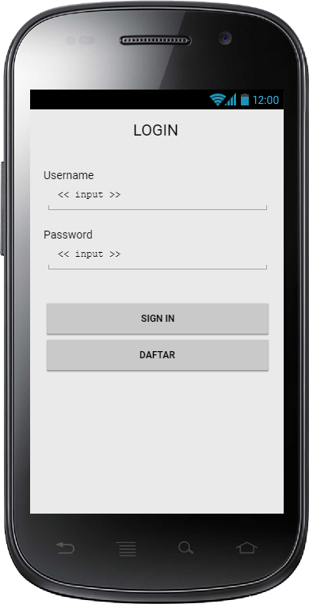

1. Rancangan Layar Halaman Login (Konsumen)

Gambar 4.1 menunjukkan rancangan layar halaman login untuk konsumen. Konsumen wajib memiliki akun sebelum melakukan login. Jika kosnumen belum memiliki akun konsumen dapat menekan tombol daftar. Akan tetapi jika konsumen telah memilki akun, konsumen cukup mengisi username dan password, kemudian menekan tombol SIGN IN.

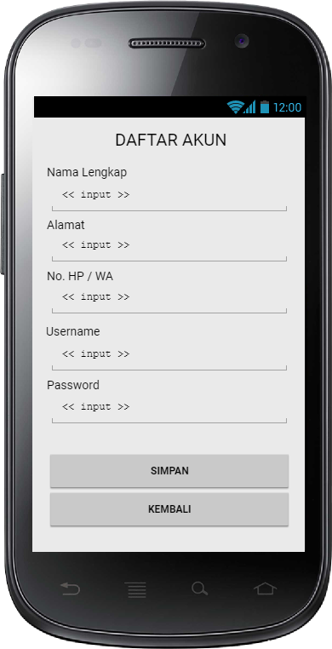

1. Rancangan Layar Halaman Daftar Akun (Konsumen)

Gambar 4.2 menunjukkan bagaimana konsumen dapat melakukan pendaftaran akun dengan mengisi nama lengkap, alamat, nomor HP/WA, username dan password, jika konsumen menekan tombol KEMBALI , maka halaman login akan ditampilkan. Akan tetapi setelah menekan tombol SIMPAN, sistem akan menyimpan data pendaftaran akun.

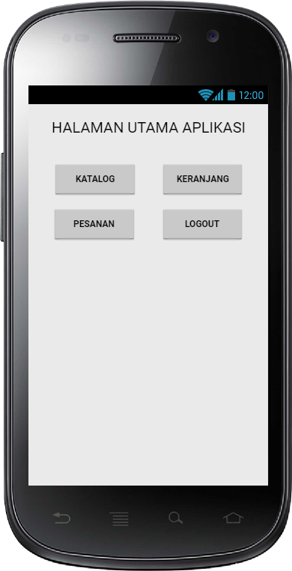

1. Rancangan Layar Halaman Utama Aplikasi (Konsumen)

Gambar 4.3 menunjukkan bagaimana konsumen dapat berinteraksi dengan aplikasi pemesanan suku cadang. Konsumen dapat melihat katalog suku cadang dengan menekan tombol KATALOG. Setelah menambahkan suku cadang yang dikehendaki pada halaman katalog suku cadang, konsumen dapat melihat suku cadang yang ditambahkan ke keranjang dengan menekan tombol KERANJANG. Setelah konsumen yakin dengan pesanannya yang ada dikeranjang, selanjutnya konsumen akan membuat pesanan (checkout) pada halaman keranjang. Konsumen dapat memantau status pesanannya dengan menekan tombol PESANAN dan akan datang ke toko jika status pesanannya telah siap diambil. Terakhir, konsumen dapat keluar dari halaman utama aplikasi dengan menekan tombol LOGOUT.

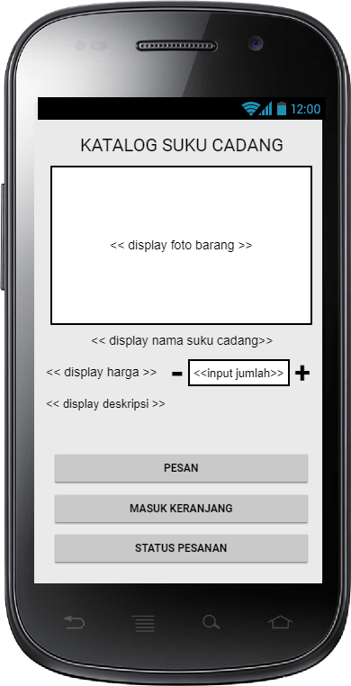

1. Rancangan Layar Halaman Katalog Suku Cadang (Konsumen)

Gambar 4.4 menunjukan jika konsumen menekan tombol KATALOG pada halaman utama aplikasi, maka konsumen dapat melihat salah satu suku cadang yang ada dengan mengklik suku cadang tersebut, setelah itu akan tertera nama suku cadang, harga, dan deskripsi suku cadang yang dilihat. Disini juga konsumen dapat melakukan pesanan dengan jumlah yang bervariasi, konsumen dapat menekan tombol + untuk menambahkan jumlah suku cadang yang akan dipesan, tombol – untuk mengurangi suku cadang yang akan dipesan. Setelah itu, konsumen dapat menekan tombol PESAN untuk memesan pesanan yang telah dipilih sesuai gambar dan jumlah pesanan secara langsung dan bisa melihat status pesanannya apakah sudah dikemas dan siap di pickup dengan menekan tombol STATUS PESANAN, Jika konsumen ingin memilih barang lainnya yang ingin dipesan dapat menekan tombol MASUK KERANJANG agar dapat memesan barang lainnya secara langsung dan memastikan suku cadang apa saja yang telah dipesan.

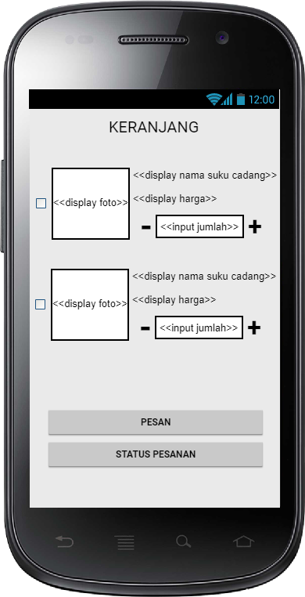

1. Rancangan Layar Halaman Keranjang Suku Cadang (Konsumen)

Gambar 4.5 menunjukan jika konsumen menekan tombol KERANJANG pada halaman utama aplikasi, maka konsumen dapat melihat suku cadang yang telah dipilih untuk dimasukkan ke dalam keranjang, kemudian konsumen dapat memilih suku cadang tersebut apakah ingin dipesan semua atau hanya satu jenis suku cadang saja, dan jika ingin menambahkan atau mengurangi jumlah suku cadang yang ingin dipesan, konsumen dapat menekan tombol + untuk menambahkan jumlah suku cadang yang akan dipesan, tombol – untuk mengurangi suku cadang yang akan dipesan. Setelah itu, konsumen dapat menekan tombol PESAN untuk memesan pesanan yang telah dipilih sesuai gambar dan jumlah pesanan secara langsung dan bisa melihat status pesanannya apakah sudah dikemas dan siap di pickup dengan menekan tombol STATUS PESANAN.

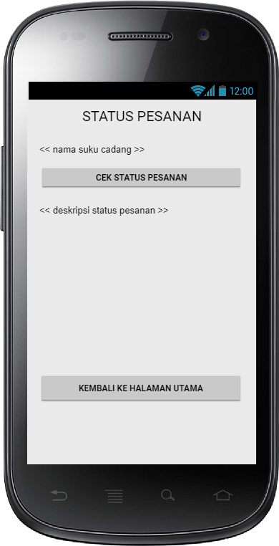

1. Rancangan Layar Halaman Status Pesanan (Konsumen)

Gambar 4.6 menunjukan jika konsumen menekan tombol PESANAN pada halaman utama aplikasi, maka konsumen dapat melihat status pesanannya yang telah dipesan dengan menekan tombol CEK STATUS PESANAN melihat apakah suku cadang tersebut sudah dikemas dan siap untuk di pickup. Jika sudah selesai, konsumen dapat menekan tombol KEMBALI KE HALAMAN UTAMA apabila ingin melihat lagi suku cadang yang ingin dipesan atau jika sudah selesai konsumen dapat menekan tombol LOGOUT untuk keluar dari aplikasinya pada halaman utama aplikasi tersebut.